# Zookeeper安装

## 环境要求

需要Jdk环境 jdk1.8

## 开始安装Zookeeper.

在官网下载Zookeeper <http://zookeeper.apache.org>

这里我下载的是我下载的是zookeeper-3.4.6版本。

我解压安装的路径是cd /usr/local/

进行解压： tar -zxvf zookeeper-3.4.6.tar.gz -C /usr/local/zookeeper

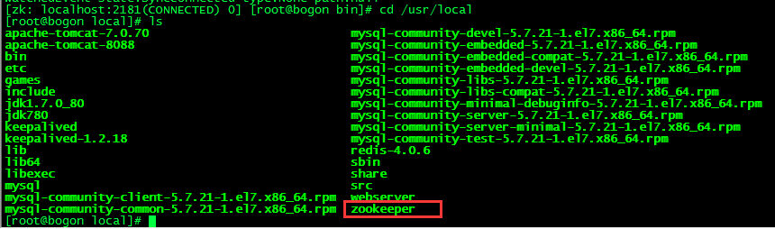

这里就多了个 zookeeper-3.4.6文件夹！！！！！

但是这里可以看到是个 zookeeper文件夹，为什么呢？

当然是我用mv命令重命名了



这样就成了zookeeper

有要求：修改zookeeper环境变量 但是暂时先不用管

进行下一步

进入 cd /usr/local/zookeeper/conf

修改zoo_sample.cfg文件为zoo.cfg 这里我们就用复制，不要用改名字

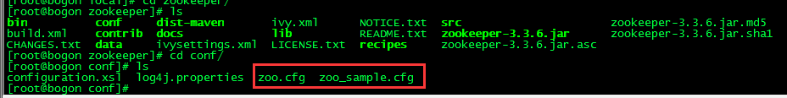

在cd /usr/local/zookeeper/bin 路径下增加一个data的文件夹

Mkdir data

然后用vim修改zoo.cfg 的dataDir关联到刚刚创建的data文件夹

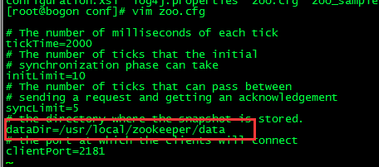

最后就是要启动zookeeper了

路径： /usr/local/zookeeper/bin 先来到路径下

然后执行开启服务的命令sh zkServer.sh start 可以开启服务

再然后输入sh zkServer.sh status 可以查看状态

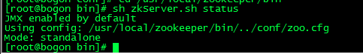

状态mode为standalone就是正常的

打开Linux客户端

输入 sh zkCli.sh

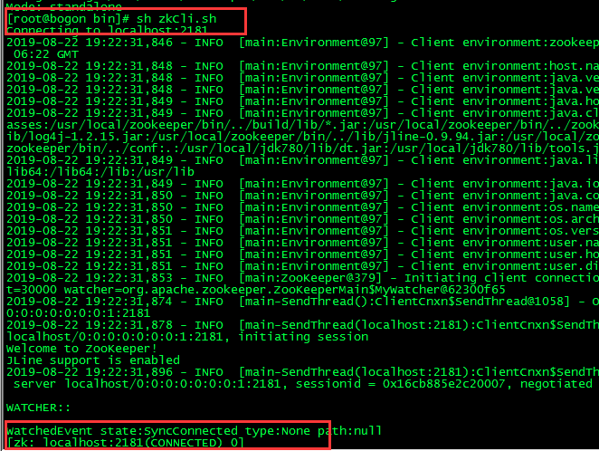

## Window可视化客户端

下载了windows可视化客户端

打开可以在里面的build里面发现一个jar包

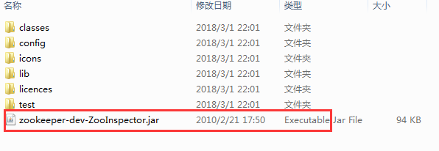

直接在这个目录下进入cmd模式

然后输入 java -jar zookeeper-dev-ZooInspector.jar 回车键开启客户端

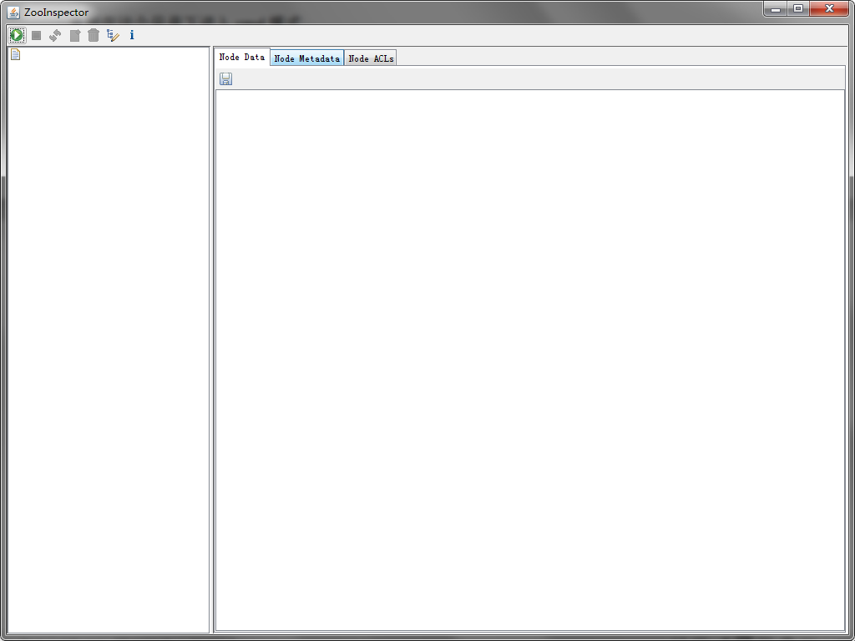

点击

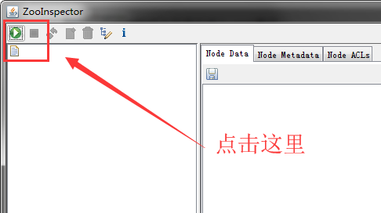

输入ip地址然后点击OK

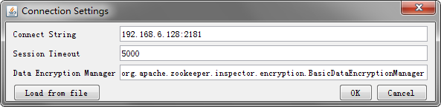

最坑的地方来了，这里要等待一会儿，千万不要以为失败了，只要等着就好了

这里就会出现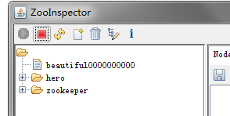

而在linux里面zookeeper里面 用ls 命令来查看节点

Ls / 可以看到所有节点

Ls /hero可以进入hero节点下看到01节点

如果要增加节点，可以直接这样

Create /节点名 内容 例如：create /lala lalahahaha 这样就能增加一个lala的节点，里面的内容未lalahahahaha

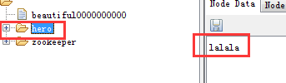

这个时候要让lala 节点变成文件夹的样子，只需要在lala节点下再创建一级的节点路径就好。

例如： create /lala/gaga gagahahaha

